Технологическая карта №15/ ОСП 3
краткосрочной образовательной практики речевой направленности
Русская народная сказка «Колобок»
для детей 2-3 лет

ФИО педагога: Бурачевская Наталья Сергеевна,
должность: воспитатель

Аннотация для родителей (основная идея доступная для понимания, четко и лаконично формулированная) | Чтение сказок подходит детям в любом возрасте. Они получают мощный стимул к развитию в увлекательной форме. Во время слушания у детей активизируется память, внимание, воображение, обогащается словарный запас. Игры по прочитанному сюжету зарождают творческие способности, улучшают мышление, учат фантазировать. Инсценировки, обсуждения сказки, творчество — мощные средства для развития речи. У детей улучшается произношение. Они учатся говорить связно и выразительно.
Цель КОП | Учить играть в театрализованные игры.
Количество часов КОП | 3 занятия по 10 минут
Максимальное количество участников | 7 человек
Перечень материалов и оборудования для проведения КОП | Театр  -дед  -баба  -колобок  -заяц  -волк  -медведь  -лиса
Предполагаемые результаты (умения/навыки, созданный продукт) | Дети запомнили сказку и самостоятельно могут ее инсценировать.
Список литературы, использованной при подготовке КОП | Сказка «Колобок»

Тематический план занятий

Задачи | Деятельность педагога | Деятельность  детей | Предполагаемый результат
Тема: 1. «Чтение русской народной сказки «Колобок»

1. Познакомить детей со сказкой «Колобок»;  2.Вызвать желание рассказывать сказку вместе со взрослым;  3.Уточнить представление детей о том, в каком порядке встречались животные. | - Взрослый рассказывает сказку;  - Дети договаривают слова за взрослым;  - Дидактическое упражнение «Кто встретился колобку?»: | - слушают сказку «Колобок»;  - Договаривают слова за взрослым;  - Играют в дидактическое упражнение «кого повстречал?» | - Дети знают и рассказывают сказку.
Тема: «»Рассматривание иллюстраций к русской народной сказке «Колобок»
1. Дать детям почувствовать (на интуитивном уровне) взаимосвязь между содержанием литературного текста и рисунков к нему.  2.Учить правильно называть действия, противоположные значению. Дидактическое упражнение «Что я сделаю?». | - Взрослый показывает иллюстрации, рассказывает сказку «Колобок».  Дидактическое упражнение «Что я сделаю?».  Взрослый открывает книгу смотрите внимательно  -я книгу открыла?  Закрывает книгу.  А сейчас?  Миша садись на стул.  Что Мишка сделал?  Мишка встал  А сейчас, что Мишка сделал?  (Мишка надевает варежки)  (Мишка снимает варежки) | - Рассматривают иллюстрации слушают сказку «Колобок».  Играют «Что я сделаю?»:  - Открыла.  - Закрыла.  - Мишка сел.  - Встал.  - Надевает варежки.  Снимает. | Умение собирать пазл «Колобок»
Тема: «Инсценированные русской народной сказки «Теремок»
1. Помочь детям лучше запомнить сказку.  2.Вызвать желание воспроизводить диалоги между сказочными персонажами (Приобщение к театрализованной игре) | - Используя кукольный театр, взрослый разыгрывает сказку «Колобок».  - взрослый предоставляет в самостоятельное распоряжение детей театр «Колобок». При необходимости помогает детям. | - слушают, смотрят сказку «Теремок»;  - разыгрывают сказку «Колобок». | Дети самостоятельно умеют разыграть сказку «Колобок».

Приложение
Дидактические материалы к теме №1:

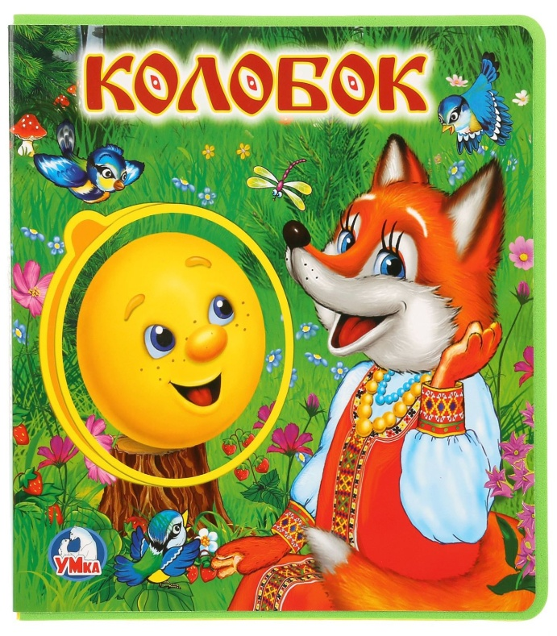

Жил-был старик со старухою. Просит старик:  — Испеки, старуха, колобок!  — Из чего печь — то? Муки нету, — отвечает ему старуха.  — Э — эх, старуха! По коробу поскреби, по сусеку помети; авось муки и наберется.  Взяла старуха крылышко, по коробу поскребла, по сусеку помела, и набралось муки пригоршни с две. Замесила на сметане, изжарила в масле и положила на окошечко постудить.  Колобок полежал — полежал, да вдруг и покатился — с окна на лавку, с лавки на пол, по полу да к дверям, перепрыгнул через порог в сени, из сеней на крыльцо, с крыльца — на двор, со двора за ворота, дальше и дальше.  Катится колобок по дороге, а навстречу ему заяц:  — Колобок, колобок! Я тебя съем.  — Не ешь меня, косой зайчик! Я тебе песенку спою, — сказал колобок и запел:  Я Колобок, Колобок!  Я по коробу скребен,  По сусеку метен,  На сметане мешон,  Да в масле пряжон,  На окошке стужон;  Я от дедушки ушел,  Я от бабушки ушел,  И от тебя, зайца, не хитро уйти!  И покатился себе дальше; только заяц его и видел!  Катится колобок, а навстречу ему волк:  — Колобок, колобок! Я тебя съем!  — Не ешь меня, серый волк! Я тебе песенку спою, — сказал колобок и запел:  Я Колобок, Колобок!  Я по коробу скребен,  По сусеку метен,  На сметане мешон,  Да в масле пряжон,  На окошке стужон;  Я от дедушки ушел,  Я от бабушки ушел,  Я от зайца ушел,  И от тебя, волка, не хитро уйти!  И покатился себе дальше; только волк его и видел!  Катится колобок, а навстречу ему медведь: | — Колобок, колобок! Я тебя съем.  — Не ешь меня, косолапый! Я тебе песенку спою, — сказал колобок и запел:  Я Колобок, Колобок!  Я по коробу скребен,  По сусеку метен,  На сметане мешон,  Да в масле пряжон,  На окошке стужон;  Я от дедушки ушел,  Я от бабушки ушел,  Я от зайца ушел,  Я от волка ушел,  И от тебя, медведь, не хитро уйти!  И опять укатился, только медведь его и видел!  Катится, катится «колобок, а навстречу ему лиса:  — Здравствуй, колобок! Какой ты хорошенький. Колобок, колобок! Я тебя съем.  — Не ешь меня, лиса! Я тебе песенку спою, — сказал колобок и запел:  — Я Колобок, Колобок!  Я по коробу скребен,  По сусеку метен,  На сметане мешон,  Да в масле пряжон,  На окошке стужон;  Я от дедушки ушел,  Я от бабушки ушел,  Я от зайца ушел,  Я от волка ушел,  И от медведя ушел,  А от тебя, лиса, и подавно уйду!  — Какая славная песенка! — сказала лиса. — Но ведь я, колобок, стара стала, плохо слышу; сядь-ка на мою мордочку да пропой еще разок погромче.  Колобок вскочил лисе на мордочку и запел ту же песню.  — Спасибо, колобок! Славная песенка, еще бы послушала! Сядь-ка на мой язычок да пропой в последний разок, — сказала лиса и высунула свой язык; колобок прыг ей на язык, а лиса — ам его! И съела колобка…
